Я скажу комсомолу спасибо за достойную жизнь мою!
29 октября 2024 г., вторник
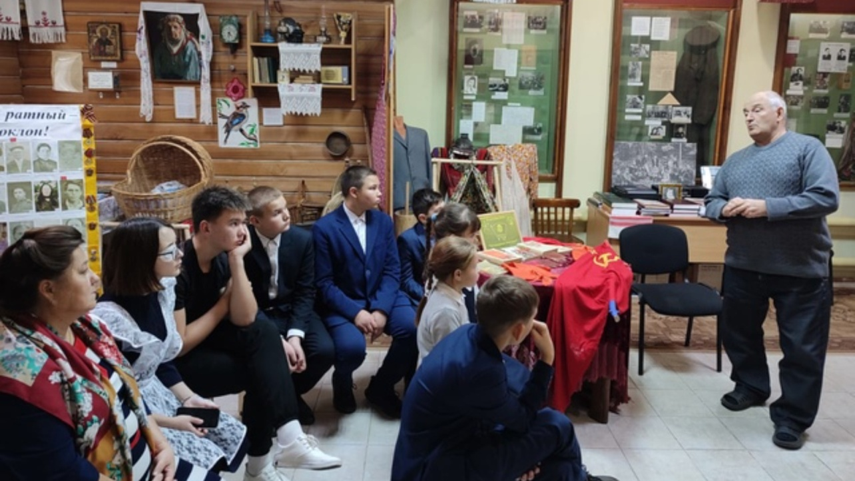
В музее П.П.Хузангая с учениками Сиктерминской СОШ провели мероприятие «Я скажу комсомолу спасибо за достойную жизнь мою», посвященное 106-ой годовщине со дня образования Ленинского комсомола. Ребятам рассказали о той судьбоносной роли, которую сыграл комсомол в истории Советского государства: ударный труд в годы пятилеток, подвиг молодежи в годы Великой Отечественной войны, восстановление разрушенной фашистами страны, поднятие целины, прорыв в космос, участие во Всесоюзных ударных комсомольских стройках.

